

**Documentação**

***Roman Matilha***

Vinícius Berrios  
Matheus Holanda

Enzo Paneibianco

Alameda Barão de Limeira

539 – São Paulo/SP sp.senai.br

**Sumário**

Resumo 2

Objetivos 2

Modelagem de Software 3

Back-End 5

banco de dados 5

projeto 5

Postman 5

Swagger 5

Funcionalidades 6

Mobile 6

Front-End 8

**RESUMO**

Objetivo:

Desenvolver um sistema de propostas de projetos que serão compartilhados entre os professores. Como por exemplo: Um professor cadastra um projeto de Estoque no tema Gestão. E estes projetos são vistos por todos os outros professores. Não é permitido que qualquer pessoa acesse essa informação.

**MODELAGEM**

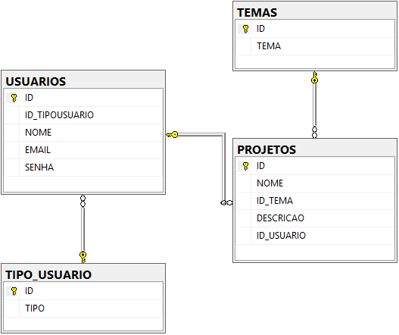

**BACK-END**

Banco de Dados:

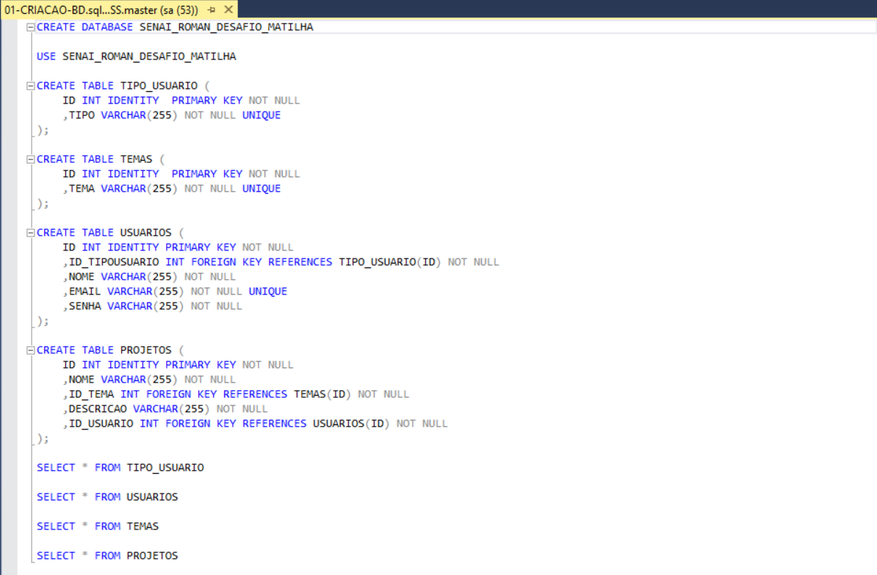

Projeto:

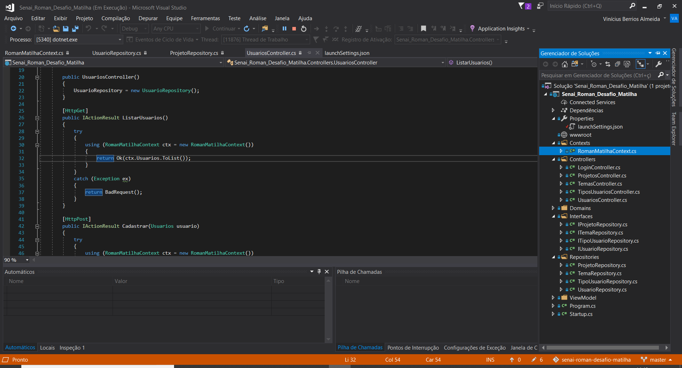

Postman:

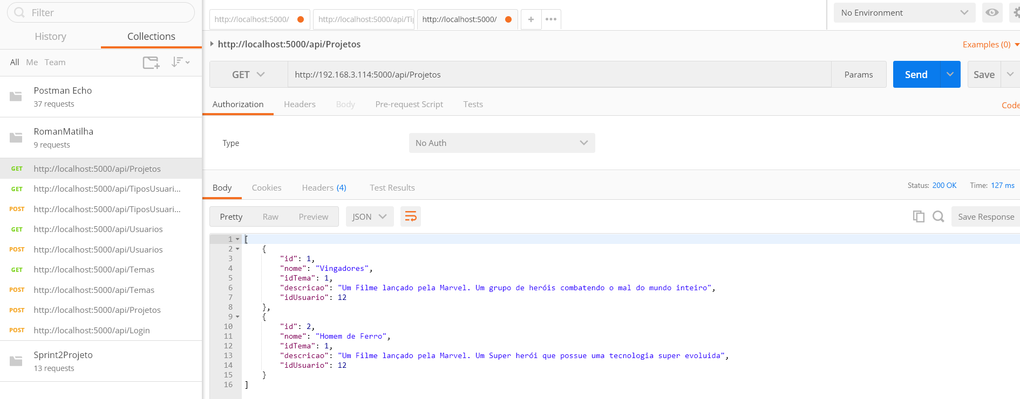

Swagger:

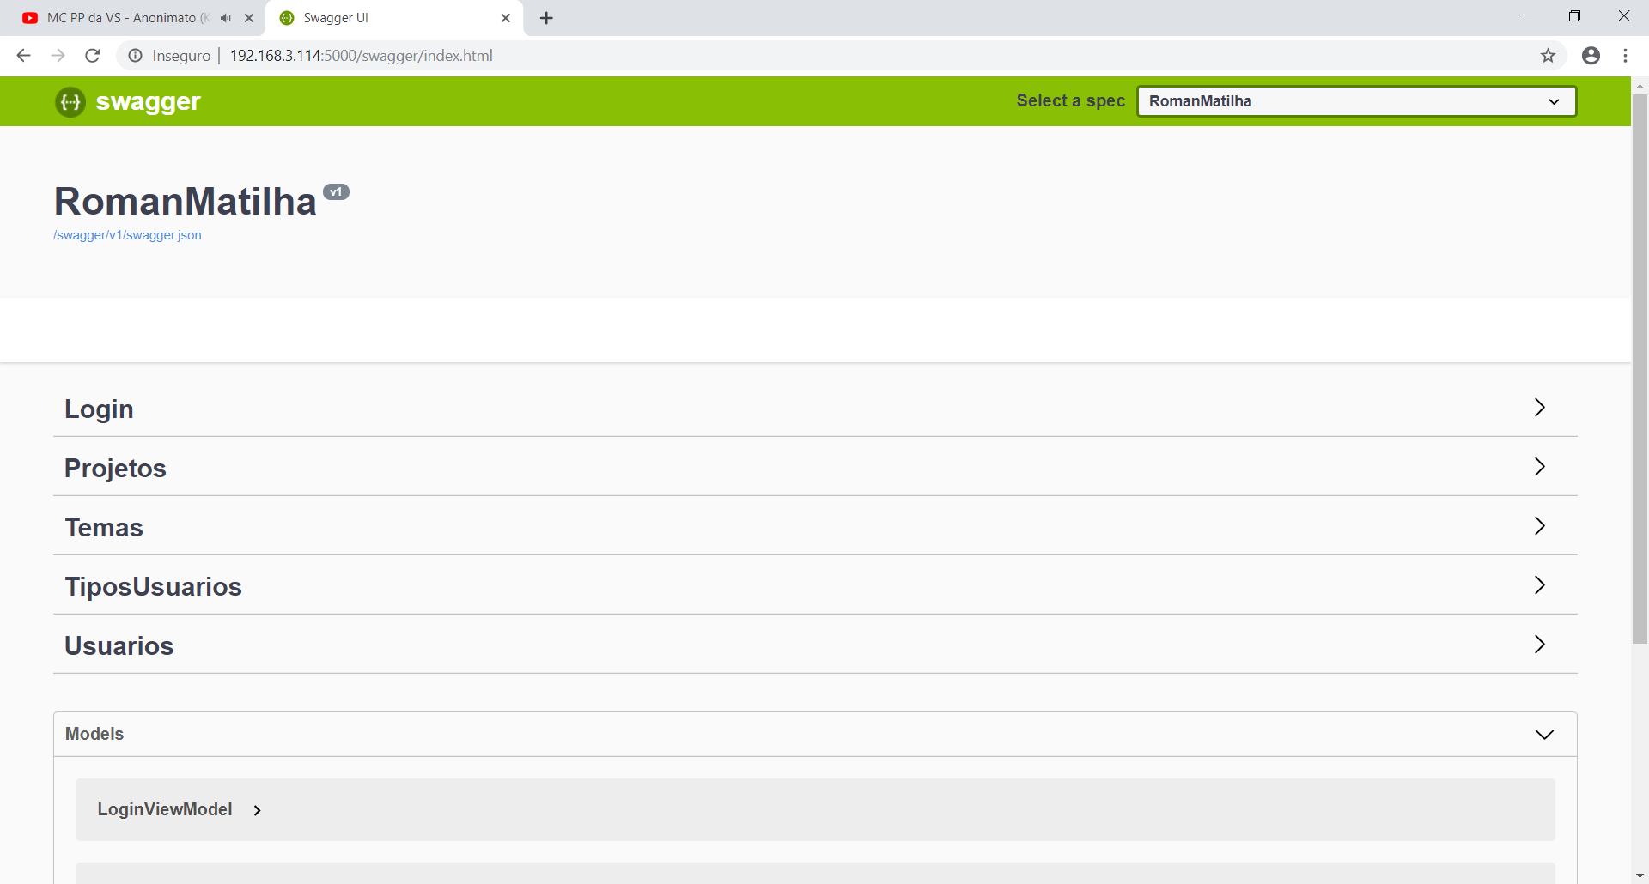

**FUNCIONALIDADES**

Mobile:

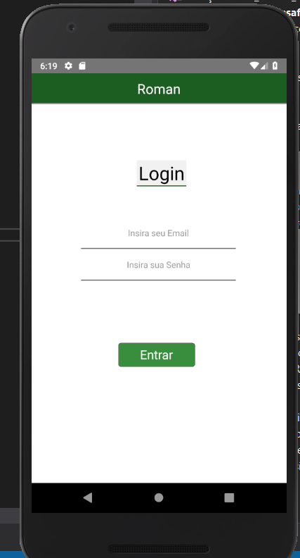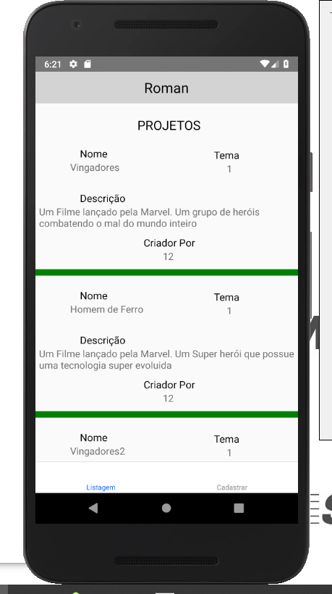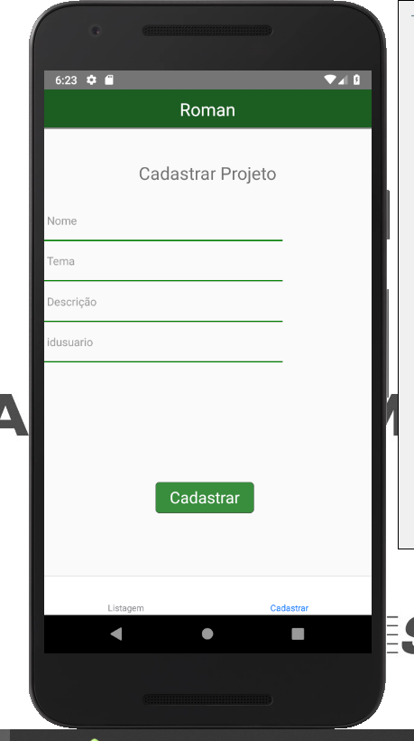

**FRONT-END**

